杨亲正个人信息
姓 名 | 杨亲正 | 性 别 | 男 | 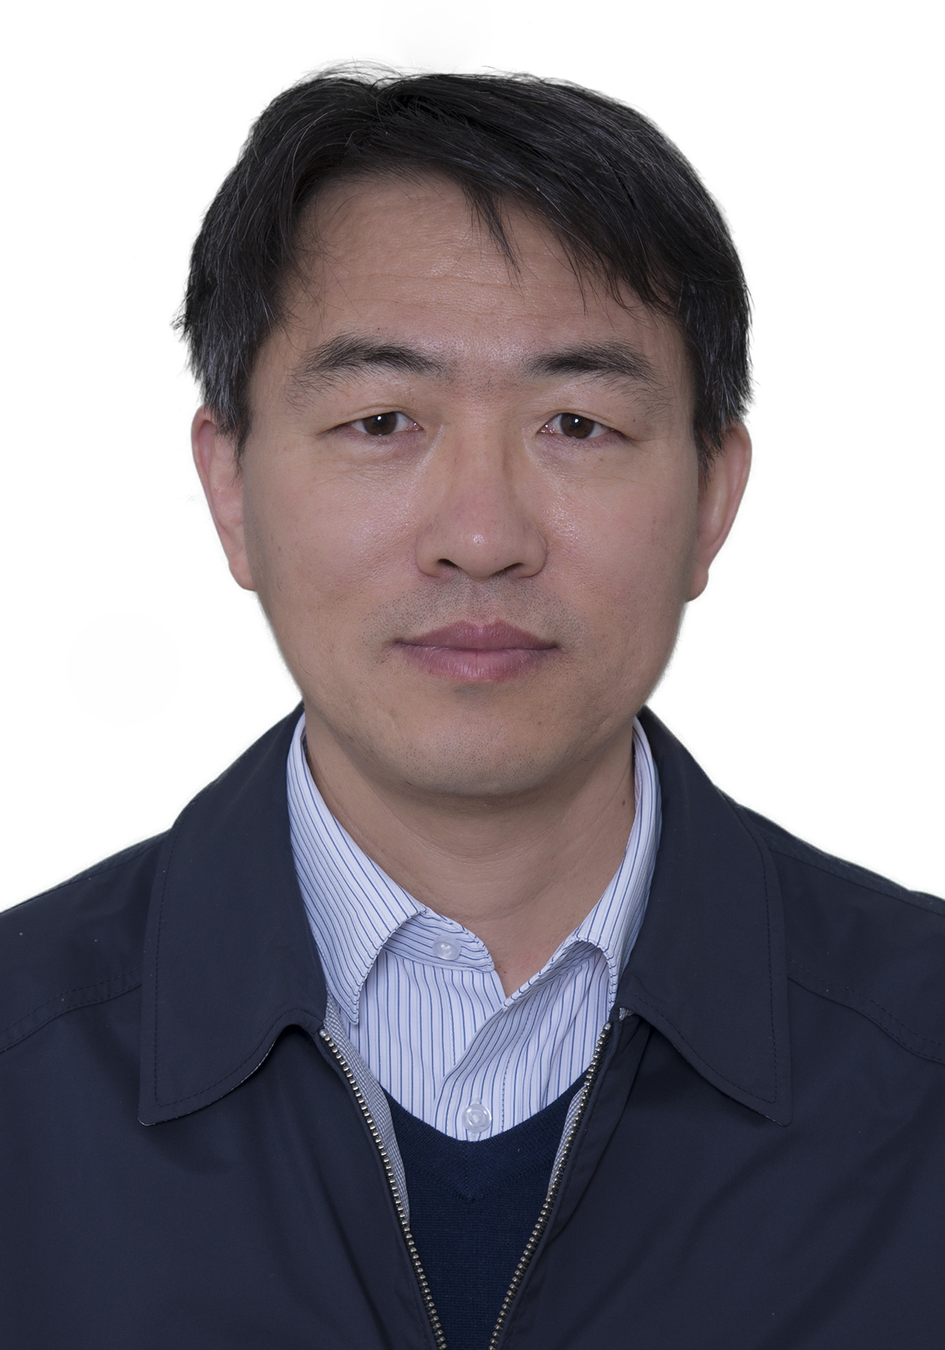
籍 贯 | 山西太谷 | 出生年月 | 1975年1月14日
职 称 | 教授 | 政治面貌 | 中国致公党
专 业 | 生物工程 | 学历、学位 | 博士
通讯地点 | 250353，齐鲁工业大学生物工程学院A205
学习工作简历：
1997年山东大学本科毕业。1997-2003年在山东大学攻读硕博士并获得博士学位。2003年-2005年，在山东大学微生物技术国家重点实验室作博士后研究。2006年至今，在齐鲁工业大学生物工程学院工作。2007年起招收硕士研究生，已毕业学生23名，在读9名。招收生物学方向的学硕；生物与医药方向的专硕。
主要研究方向：
1，环境微生物菌种改造。通过对希瓦氏菌的分子改造，改善微生物外膜蛋白与固体界面的相互作用，获得高效微生物燃料电池并应用于可再生能源、水处理及生态修复等领域。
2，耐热性造纸用酶的开发。耐热性制浆造纸关键酶分子表达平台的构建。
3，抗菌型超声界面介质的开发。通过开发新型抗菌剂研制抗菌型超声界面介质。
研究课题：
1，国家自然科学基金面上项目一项（编号：31570118，项目名称：多肽修饰碳纳米管作为导电通道的高效生物电化学系统构建与电子传递机理，73.4万），负责人。
2，山东省自然科学基金面上项目一项（编号：ZR2015CM029，项目名称：基于多肽修饰碳纳米管的高效微生物燃料电池阳极体系的构建，17万），负责人。
3，山东省自然科学基金面上项目，（项目名称：产电菌外膜蛋白理性改造促进界面电子传递的机理研究，10万），2022/01-2024/12，负责人。
4，松山湖材料实验室开放课题，（项目名称：基于膜蛋白改造的微生物燃料电池界面能量传输调控策略，10万），2022/01-2023/12，负责人。
5，横向课题，（项目名称：羧酸酯酶底物的实验室级绿色合成工艺开发，39万元），2020/06-2025/06，负责人。

主要论文：
1，Improving surface properties of cathode and increasing abundance of autotrophic bacteria for chromium reduction with amino functionalized carbon nanotubes, Xiaodi Yu, Tiantian Guo, Xiaoliang Liu, Bin Zhou, Xinru Zhai, Jing Yang, Xiaohan Wang, Yunhua Hou, Qinzheng Yang*, Journal of Environmental Chemical Engineering (IF=7.968，二区), 2022, 10: 108005.
2，A sensitive and simple competitive nanozymelinked apta-sorbent assay for the dual-mode detection of ochratoxin A, Min Li, Hao Wang, Xiaodi Yu, Xindi Jia, Chao Zhu, Jiahui Liu, Fan Zhang, Zilei Chen, Mengmeng Yan and Qinzheng Yang*, Analyst (IF=5.227，二区), 2022, 147, 2215-2222.
3，Improving the anode performance of microbial fuel cell with carbon nanotubes supported cobalt phosphate catalyst, Qinzheng Yang*, Dianliang Luo, Xiaoliang Liu, Tiantian Guo, Xuedong Zhao, Xinxin Zheng, Wenlong Wang*, Bioelectrochemistry (IF=5.760，二区), 2021, 142: 107941.
4，Nitrate removal from water via self-flocculation of genetically engineered bacteria, Qin-Zheng Yang*, Bin Zhou, Jin-Wei Liu, Wen-Rui Shen, Xin-Di Jia, Xiao-Jia He*, Hua-Zhang Zhao*, Chemical Engineering Science (IF=4.889，二区), 2021, 242: 116750.
5，Boosting the anode performance of microbial fuel cells with a bacteria-derived biological iron oxide/carbon nanocomposite catalyst, Qinzheng Yang*, Siqi Yang, Guangli Liu, Bin Zhou, Xiaodi Yu, Yanshun Yin, Jing Yang*, Huazhang Zhao*, Chemosphere (IF=8.943, 二区), 2021, 268: 128800.
6, Expression of an alkali-tolerant feruloyl esterases from thermophilic Chaetomium thermophilum and its boosting effect on delignification of pulp, YunHua Hou, Zhihong Yang, Zhen Meng, Jingzhen Wang, Yanshun Yin, Tian Zhao, Qin-Zheng Yang*, Enzyme and Microbial Technology (IF=3.705, 三区), 2021, 150: 109859.
7, Improving the power generation performances of Gram-positive electricigens by regulating the peptidoglycan layer with lysozyme, Wenrui Shen, Xiaoran Zhao, Xiaoliang Wang, Siqi Yang, Xindi Jia, Xiaodi Yu, Jing Yang, Qinzheng Yang*, Huazhang Zhao*，Environmental Research, (IF=8.431，二区), 2020, 185: 10463.
8, Control Strategy for Adaptive Active Energy Harvesting in Sediment Microbial Fuel Cells, Fengying Ma, Chengcai Fu, Jing Yang, and Qinzheng Yang*, Journal of Energy Engineering, (IF=2.040，四区), 2020, 146: 04019034.
9, Welding assembly of 3D interconnected carbon nanotubes on carbon fiber as the high-performance anode of microbial fuel cells, Qinzheng Yang*, Xuedong Zhao, Jing Yang, Bin Zhou, JingZhen Wang, Yongsheng Dong, Huazhang Zhao*, International Journal of Hydrogen Energy (IF=7.139，二区), 2019, 36: 20304-20311.
10，基于核酸自组装纳米结构的siRNA药物递送研究进展, 赵晓然, 王晓亮, 王颖, 杨亲正*, 汤新景*,生物化学与生物物理进展(Progress in Biochemistry and Biophysics) (IF=0.282，三区), 2019, 533-544.
11, Enhanced phosphorus flux from overlying water to sediment in a bioelectrochemical system, Qinzheng Yang, Huazhang Zhao*, Nannan Zhao, Jinren Ni, Xuejing Gu, Bioresource Technology (IF=11.889, 一区), 2016, 182-187
12, Denitrification of overlying water by microbial electrochemical snorkel, Qin-Zheng Yang, HuaZhang Zhao*, HuiHui Liang, Bioresource Technology (IF=11.889，一区), 2015, 197, 512-4.

科研获奖：
2018年山东省高等学校优秀科研成果奖一等奖

